Самостоятельная работа.

Перпендикулярность прямой и плоскости.

1. Закончить предложение:
а) две прямые в пространстве называются перпендикулярными, если…
б) прямая называется перпендикулярной к плоскости, если…
в) если две прямые перпендикулярны к плоскости, то они…
г) если плоскость перпендикулярна к одной из двух параллельных прямых, то она…
д) если две плоскости перпендикулярны к одной прямой, то они…
2. Дан параллелепипед
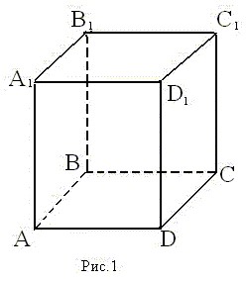
а) Назовите:
1) рёбра, перпендикулярные к плоскости (DCC₁)
2) плоскости, перпендикулярные ребру BB₁

б) Определите взаимное расположение:
1) прямой CC₁ и плоскости (DСВ)
2) прямой D₁C₁ и плоскости (DCB)
3. В прямоугольном параллелепипеде ABCDA₁B₁C₁D₁ АВ = 9 см; ВС = 8 см; ВD = 17 см. Найдите площадь BDD₁B₁.
